Activité 2 :
Représentation graphique de f(x)= e^x
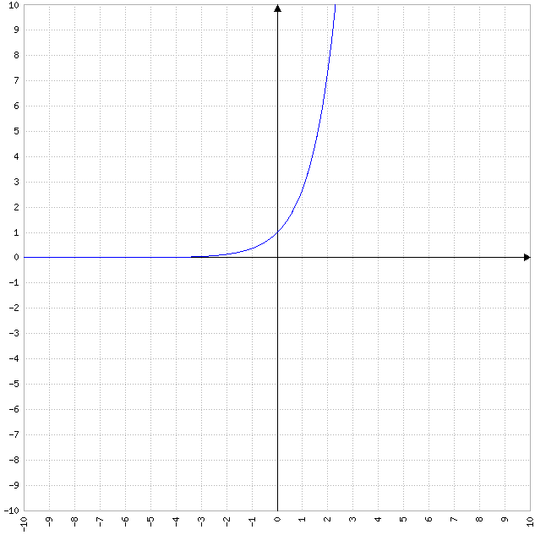

Activité 3
Représentation graphique f(x)= x^(-2)
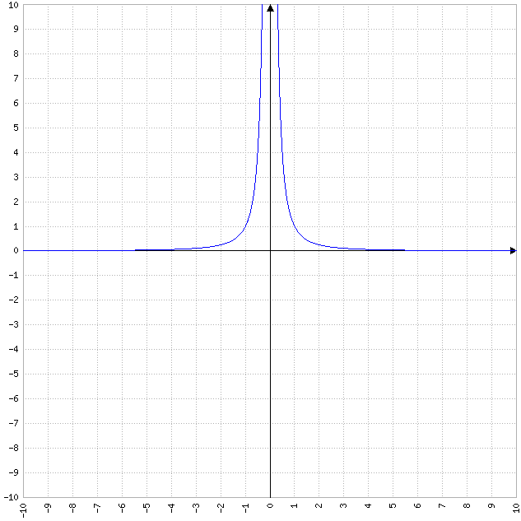

Activité 4
Représentation graphique f(x)= 2*(1- e^(-x))
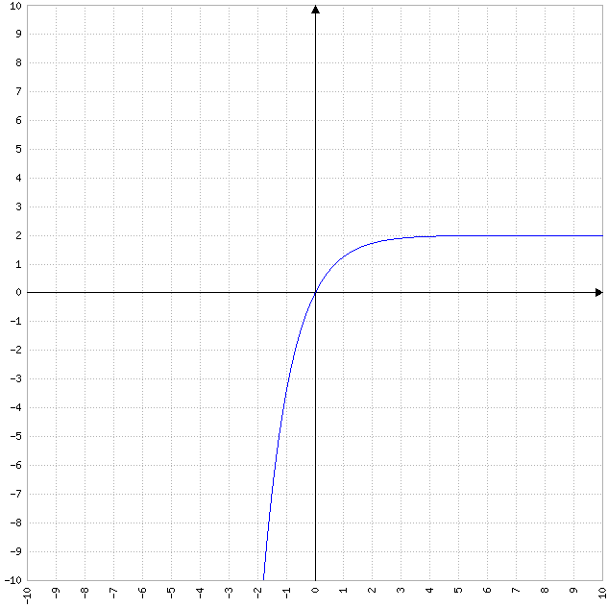

Activité 5
Représentation graphique f(x)= 3*(e^((-5)*x))
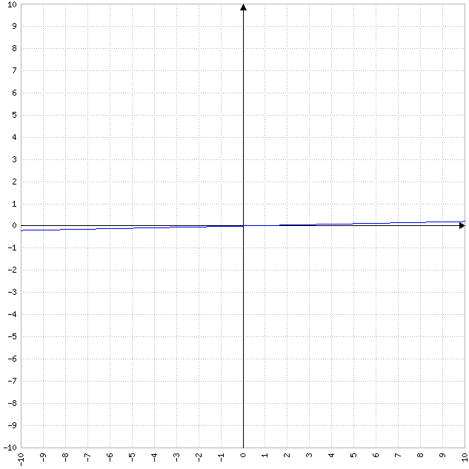

Activité 6
Représentation graphique f(x)= 3*(1-e^((-5)*x))
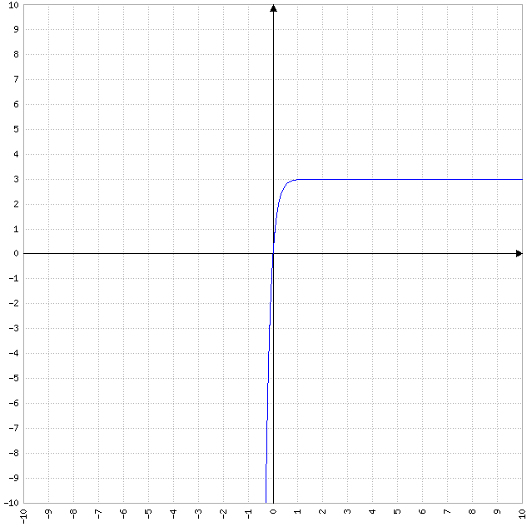

Activité 7
${(e^{a})}^{b}$=$e^{a*b}$ $e^{a}$* $e^{b}$= $e^{a+b}$ $\frac{e^{a}}{e^{b}}$= $e^{a-b}$ $e^{-a}$= $\frac{1}{e^{a}}$
Activité 8
1/ f ' (x) est notée aussi par : $\frac{df}{dx}$
2/ f ' (t) est notée aussi par : $\frac{df}{dt}$
3/ f '' (x) est notée aussi par :$\frac{d^{2 }f}{dx^{2}}$ = $\frac{d f^{'}}{d x}$
4/ f '' (t) est notée aussi par : $\frac{d^{2} f}{d t^{2}}$ = $\frac{d f^{'}}{dt}$

5/ Pour un mouvement rectiligne, le vecteur position s'écrit sous la forme : $\overset{→}{OM}$(t)= x (t) $\overset{→}{i}$
La vitesse v (t) = $\frac{d x(t)}{dt}$
l'accélération a (t) = $\frac{d v(t)}{dt}$ = $\frac{d^{2 }x(t)}{d t^{2}}$
Activité 9
1)
- ${( α.f (t))}^{'}$= 𝛂 . $f^{'}$
- ( f (t) + g (t) )' = $f^{'}$(t) + $g^{'} (t)$
2) f(t)= 3 $t^{5}$ -$6t^{2}$ + 4t -5 alors $\frac{d}{dt}$(f(t))= 15$t^{4 }$- 12t +4
Activité 10
- A) $\frac{d e^{-5t}}{dt}$= -5* $e^{-5t}$
b) $\frac{de^{t}}{dt}$= $e^{t}$
2) ${f }^{'}(t) {=(5 +{ e}^{-2t})}^{'}$= -2* $e^{-2t}$
3) g’(t)= (5* (1-$e^{{-t}/2}$))’= 5* (1 - $e^{{-t}/2}$)’= 5*(1/2* $e^{{-1}/2t}$)= 5/2 * $e^{{-1}/2}t$
4) h’(t)= (4* $e^{{-t}/{5*{10}^{-3 }}}$)’= 4* (-1/5*${10}^{-3}$) * $(e^{{-1}/{5*{10}^{-3}}t }$)
=-4/5*${10}^{-3}$ *$e^{{-1}/{5*{10}^{-3}}t}$
5) f’’(t)= (6.(1- $e^{{-t}/{2.{10}^{-2}}}$))’’= (6. -$\frac{-1}{2.{10}^{-2}}$ .(- $e^{{-t}/{2.{10}^{-2}}}$))’
=($\frac{3}{.{10}^{-2}}$ . $e^{{-t}/{2.{10}^{-2}}}$)’= $\frac{3}{{10}^{-2}}$ . $\frac{-1}{2.{10}^{-2}}$ . $e^{{-t}/{2.{10}^{-2}}}$
= $\frac{-3}{2.{10}^{-4}}$ .$e^{{-t}/{2.{10}^{-2}}}$

